Поздравляем победителя регионального смотра-конкурса

«Лучший ведомственный архив Югры»

Поздравляем Департамент образования Администрации города Ханты-Мансийска с победой в региональном смотре-конкурсе «Лучший ведомственный архив Югры».

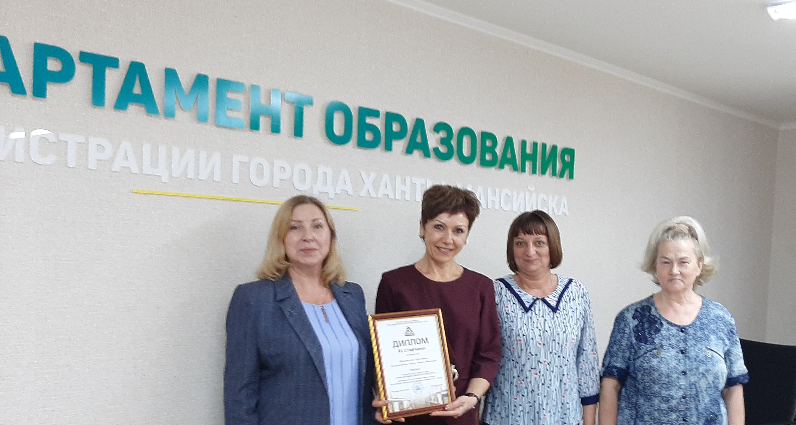

Конкурс проводился с 10 января по 1 июня 2022 года с целью определения лучших ведомственных архивов среди организаций – источников комплектования архивов Ханты-Мансийского автономного округа – Югры, победителей муниципальных этапов конкурса «Лучший ведомственный архив». В городе Ханты-Мансийске победителем стал Департамент образования Администрации города Ханты-Мансийска.

Участие в региональном этапе конкурса принесло Департаменту образования Администрации города Ханты-Мансийска 3 место. Победитель в номинации «Лучший ведомственный архив организации муниципальной формы собственности – 2022» набрал 154 балла.

17 августа 2022 года в помещении Департамента образования Администрации города Ханты-Мансийска состоялось торжественное награждение, в котором приняли участие заместитель руководителя Службы по делам архивов Ханты-Мансийского автономного округа – Югры Наталья Александровна Захарова, исполняющий обязанности директора Департамента образования Администрации города Ханты-Мансийска Ольга Григорьевна Тыщенко, представители Архивной службы Югры, архивного отдела управления культуры Администрации города Ханты-Мансийска, сотрудники Департамента образования.

Наталья Александровна отметила важность качественного сохранения документальной истории организации и выразила благодарность руководителю за понимание и ответственное отношение. Победителю вручены диплом и подарки, нужные для архивной работы.